工作表 01 – 使用不同組件的界面設計
我們應該使用以下組件來構建應用程序。請用以下名稱完成任務 1。
- Screen  (畫面) | - Button  (按鈕) | - Label  (標籤) | - Image  (圖像) | - Clock  (計時器)

任務 1（20 分）：在下面的框中寫下組件名稱。
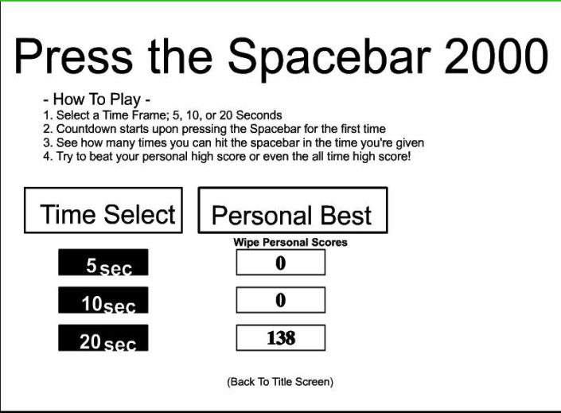

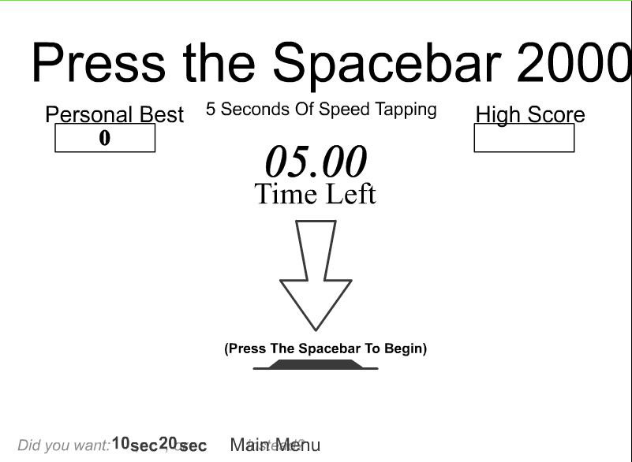

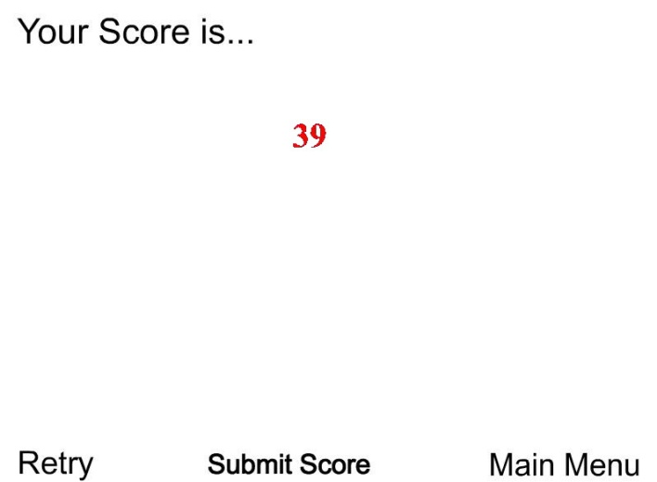

任務 2（5 分）：使用 App Inventor 2 創建一個項目，並將導出的項目文件 (.aia) 上傳至 Teams。（http://ai2.appinventor.mit.edu/）

